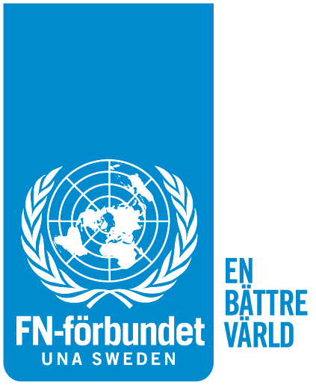

ANSÖKAN OM ÅRLIGT PR0JEKTBIDRAG 2019
Gör så här:
- Läs texten Årligt projektbidrag – så här fungerar det på Svenska FN-förbundets hemsida: https://fn.se/engagera-dig/sok-projektbidrag/arligt-projektbidrag/dokumentet
- Ansökningar som är nära kopplade till Svenska FN-förbundets övergripande mål med bidragsfinansierade föreningsprojekt prioriteras: https://fn.se/engagera-dig/sok-projektbidrag/overgripande-mal-med-bidragsfinansierade-foreningsprojekt/
- Skriv på dator. (Endast underskrift för hand.) Skanna och mejla eller posta!
- Ansök senast 15 oktober 2018. (Adress finns längst ned på blanketten.)

1. Projektdata
Sökande FN-förening/FN-distrikt

Projektnamn (gärna kort)

Kontaktuppgifter projektledare/uppgiftslämnare: (namn, e-postadress och telefon)

Kontaktuppgifter sökande FN-förenings/-distrikts firmatecknare: (namn, e-postadress och telefon)

Belopp vi söker från förbundet Uppskattad total projektkostnad Egen medfinansiering

FN-föreningens/FN-distriktets plus-/bankgironummer (kr)
Ev medsökande FN-föreningar/FN-distrikt

Projektets aktivitetsperiod (tidigast start 1 januari 2019 – projektslut max 1 år efter projektstart)

Ev samarrangemang
Planerar ni att samverka med någon annan ideell organisation, kommun eller något företag? Vilket/a?

Ideella krafter
Hur stort ideellt engagemang planerar ni i FN-föreningen/FN-distriktet för projektet?
Antal engagerade: |  | Antal timmar totalt:

- Projektets innehåll och utformning

Välj det av följande åtta verksamhetsmål som projektet ska bidra till. (Endast ett mål kan väljas.)

- Lokalt ägarskap för Agenda 2030 genom kommunikations- och påverkansarbete gentemot lokala politiker, ungdomar, elever, studenter, företag, nuvarande och potentiella medlemmar

- Kunskap om och/eller insamling till förmån för Svenska FN-förbundets arbete med projektet ”Skolmat”

- Kunskap om och arbete för kärnvapennedrustning

- Kunskap om och arbete för förbud mot minor och stöd till minröjning och/eller insamling till förmån för Svenska FN-förbundets projekt ”Minor”
- Kunskap om och arbete för respekt för urfolks och minoriteters rättigheter i Sverige och om efterlevnaden av FN:s rasdiskrimineringskonvention

- Kunskap och arbete mot hatbrott, rasistisk/nazistisk propaganda och organisering i Sverige och om efterlevnaden av FN:s rasdiskrimineringskonvention
- Kunskap om, arbete med att motverka barnäktenskap och kvinnlig könsstympning och/eller insamling till förmån för Svenska FN-förbundets”Flickaprojekt”
- Övrig kunskap för att stärka föreningsarbetet och öka medlemsantalet

Förväntade resultat
Vilka förväntade resultat har projektet? Vad vill ni åstadkomma? Vilka möjliga effekter kan projektet ha på lång och kort sikt?

Projektidén: varför det här projektet?
Beskriv kortfattat varför det är viktigt att ert projekt genomförs.

Konkreta projektmål: vad ska uppnås?
Beskriv ert övergripande syfte och räkna upp era konkreta, mätbara projektmål (gärna i punktform).

Projektbeskrivning: vad ska göras och för vem?
Beskriv hur ni ska göra (gärna genom att räkna upp aktiviteter) och berätta om projektets målgrupp.

Målgruppsrelaterat förväntat resultat
Är projektets syfte att ge målgruppen kunskap (veta något), påverka en attityd hos målgruppen (känna något) och/eller ändra målgruppens beteende (göra något)?

Ge kunskap Påverka attityd Ändra beteende
Projektets FN-koppling
Beskriv projektets FN-koppling.

- Budget
Specifikation av intäkter och kostnader. Komplettera gärna med egna rader för att förtydliga!
INTÄKTER
Ansöker från FN-förbundet
Egna medel
TOTALA INTÄKTER
KOSTNADER
Lokalkostnader/hyra
Arvoden (till externa föreläsare t ex)
PR, marknadsföring, annonsering
Förtäring
Övrigt (definiera!)
TOTALA KOSTNADER
Alla kostnader som sen redovisas ska på förfrågan kunna styrkas med kvitton i FN-föreningens/FN-distriktets bokföring.
Eventuella kommentarer om budgeten

- Underskrift
Ort och datum | Ort och datum
Kontaktperson/uppgiftslämnare | FN-föreningens/-distriktets firmatecknare
Namnförtydligande | Namnförtydligande
Skanna och mejla blanketten till projektbidrag@fn.se alternativt posta den till
Svenska FN-förbundet, Organisationssekreteraren, Box 15115, 104 65 Stockholm

Din ansökan ska vara förbundet tillhanda senast 15 oktober 2018.

Svenska FN-förbundet håller just nu på att se över sina webbformulär och hoppas på sikt kunna erbjuda ett formulär som kan fyllas i direkt på webben.

